**中国大学MOOC平台学生注册操作手册**

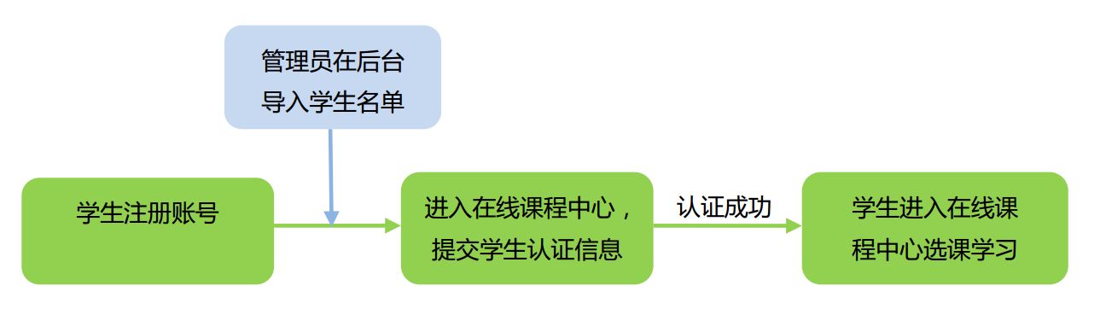

**一、注册与身份认证**

注册账号后，登录本校课程中心（网址为：<http://www.icourses.cn/school/jxufe/>），点击“学生入口” 进行身份认证。

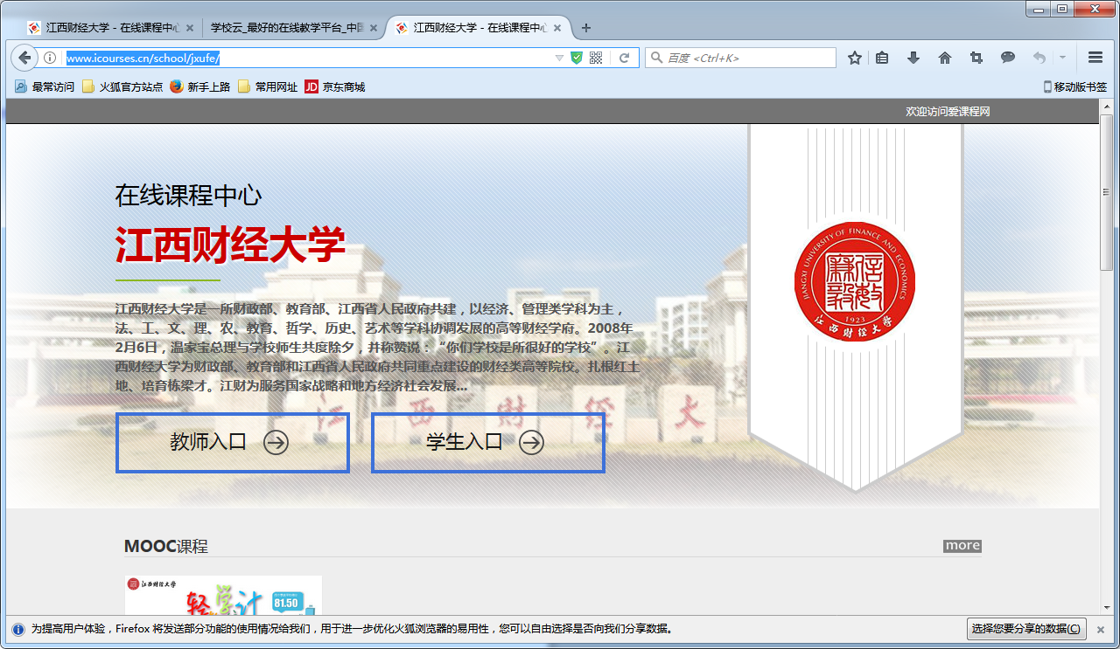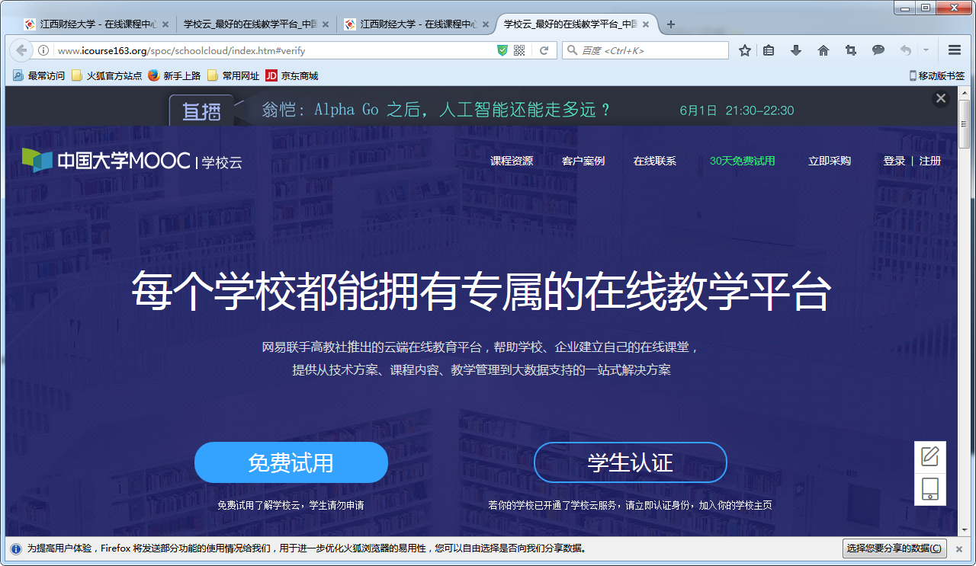

选择“学生认证”。

使用爱课程网账号注册，注册时尽量避免使用163邮箱。

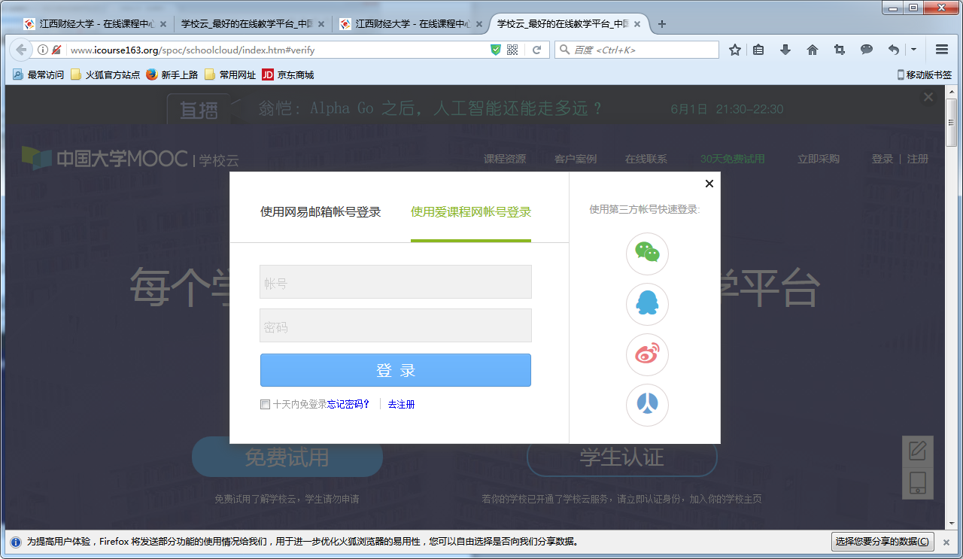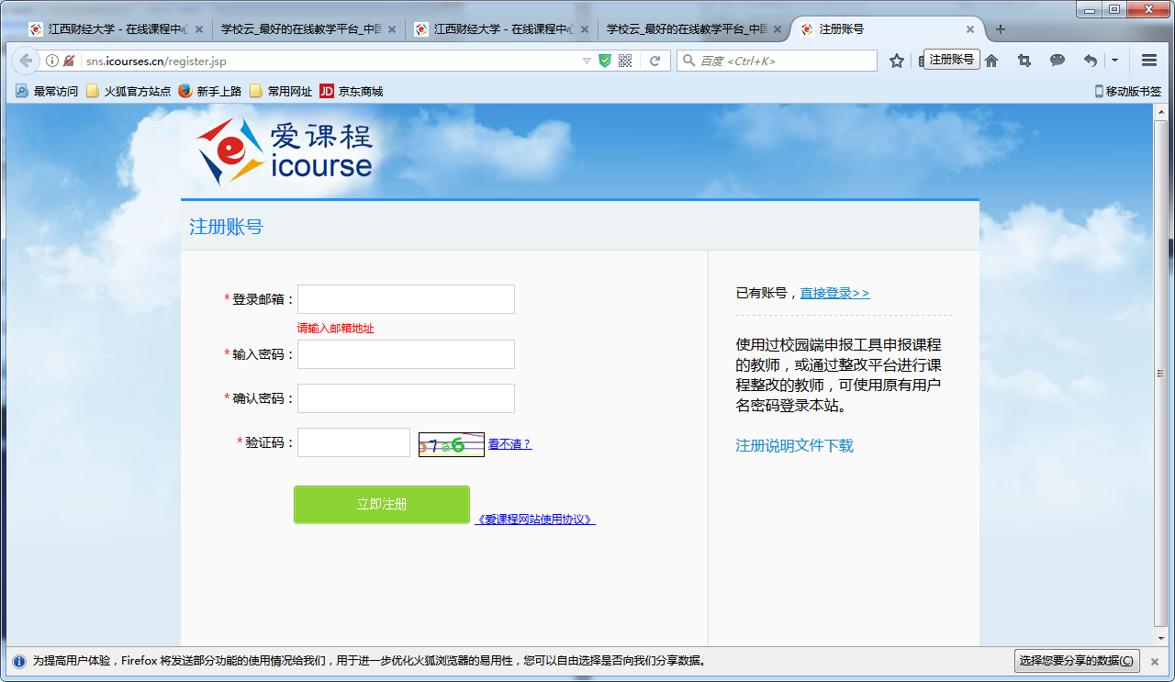

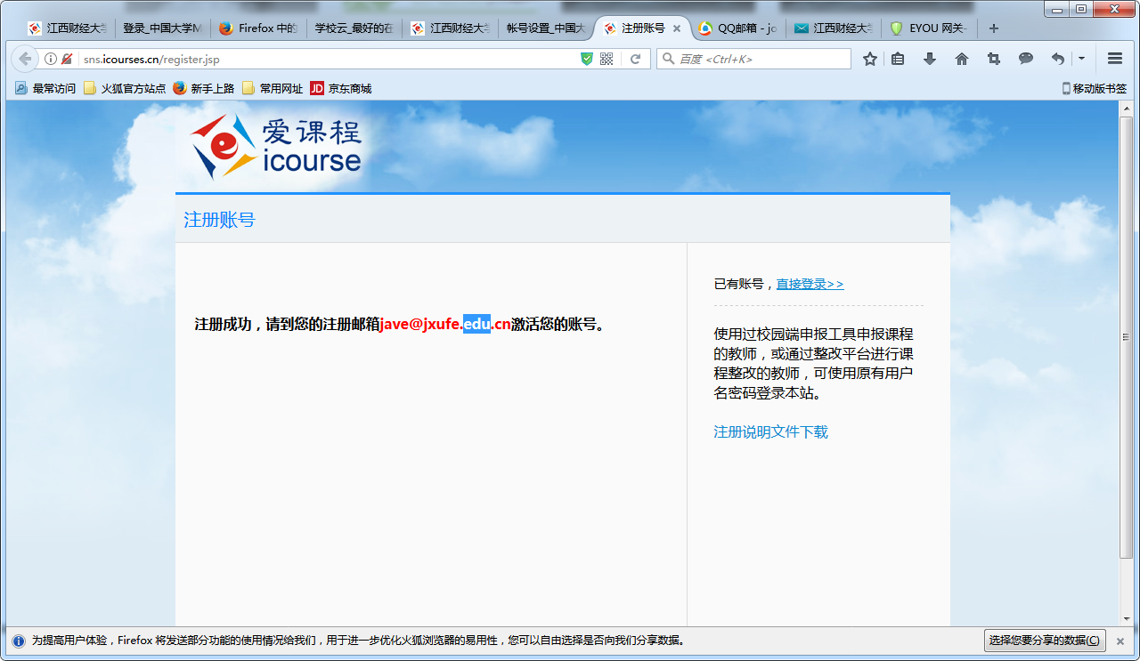

注册成功后，请到注册邮箱中激活账号。

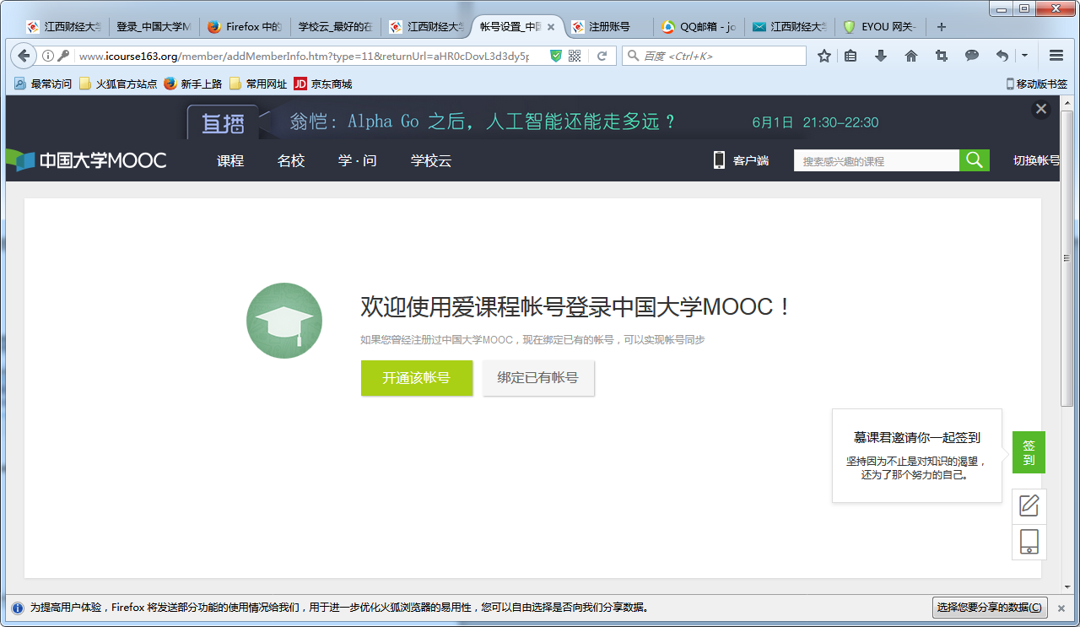

登录成功后点击“开通该账号”。然后认真选择学校名称、学号、本人真实姓名，身份证后六位进行认证。认证通过后就可以看到本校的SPOC课程，选择相应的课程进行学习即可。

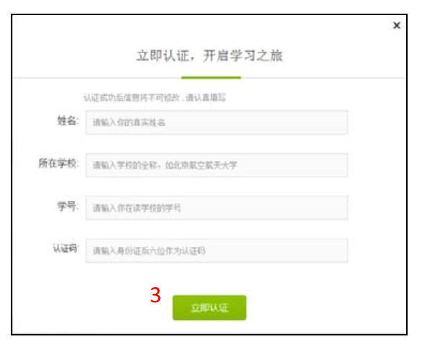

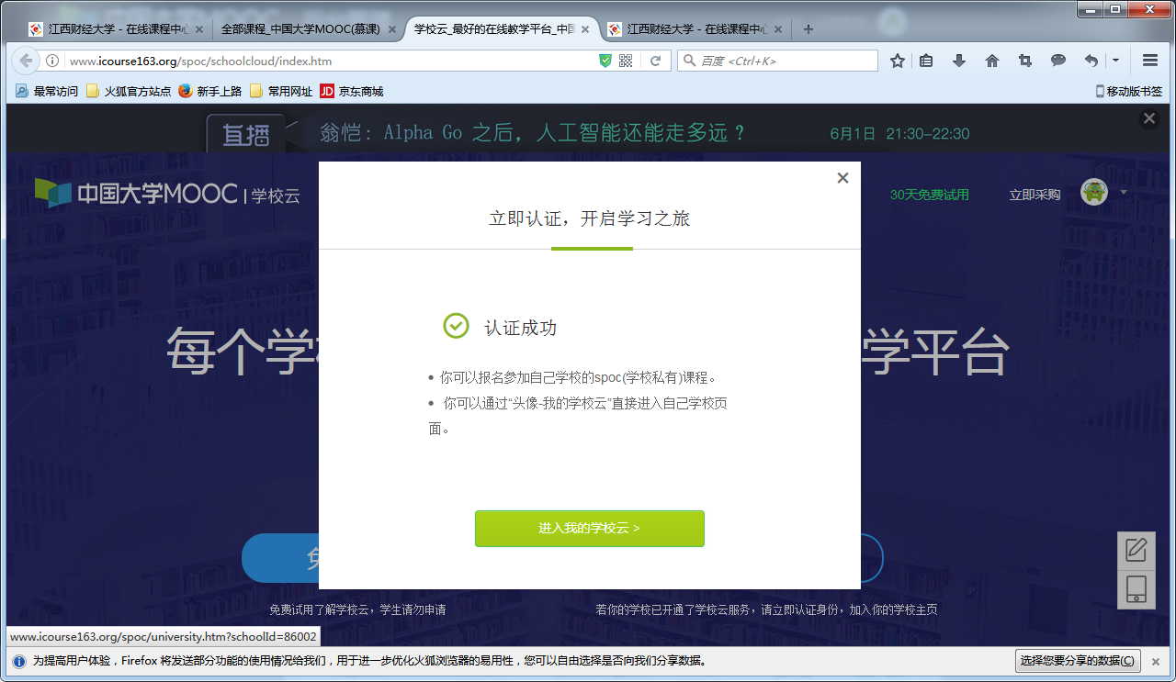

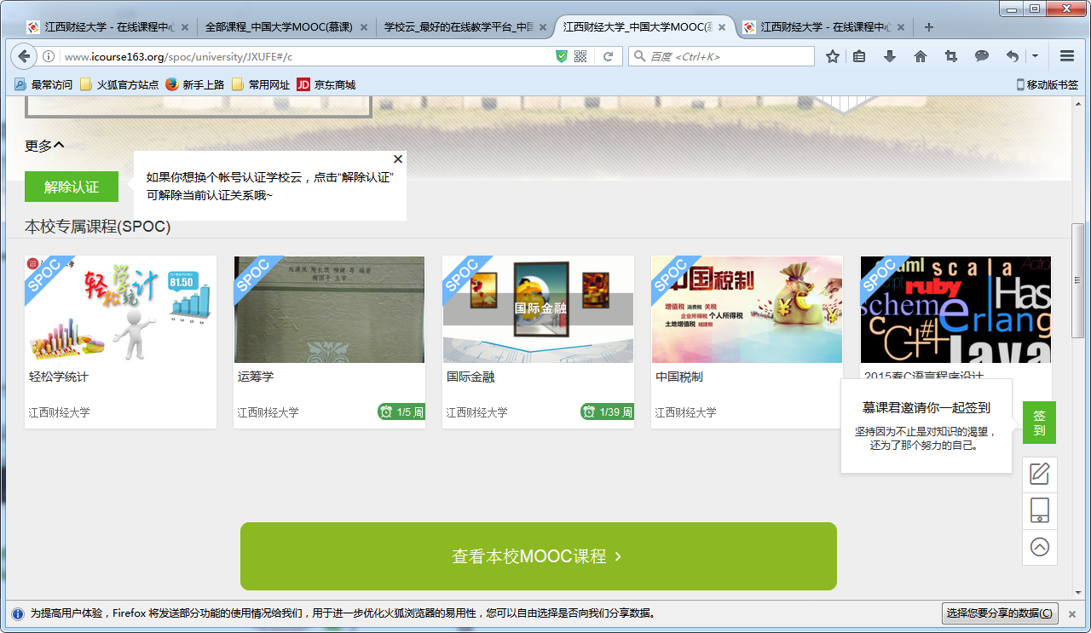

《中国税制》和《轻松统计学》课程请选择“查看本科MOOC课程”。

二、加入课程

在本校在线课程中心点击要学习的课程，在课程介绍页中点击加入课程。

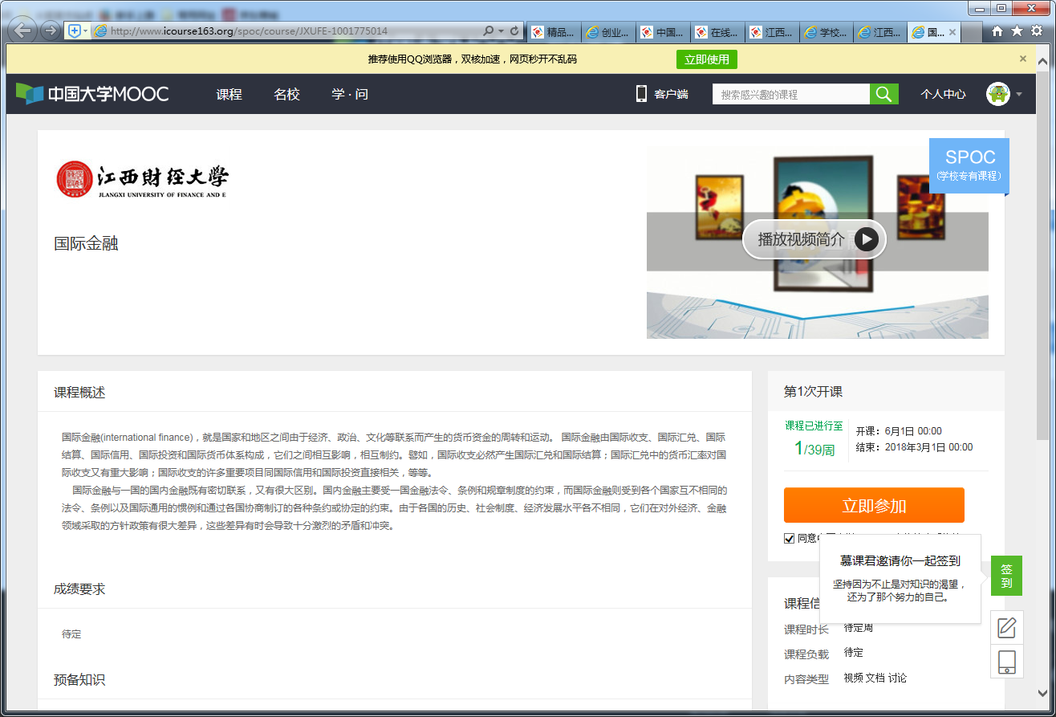

三、学习页面

1 课程学习

如果是同步 SPOC，在学生的学习界面上，将同时展示同步 SPOC 课程的内容+同步MOOC 课程的内容；以课件界面为例，遵循 SPOC 课程内容在上、 MOOC 课程内容在下的展示方式。 如果是异步或独立 SPOC，与 MOOC 学习界面基本相同。

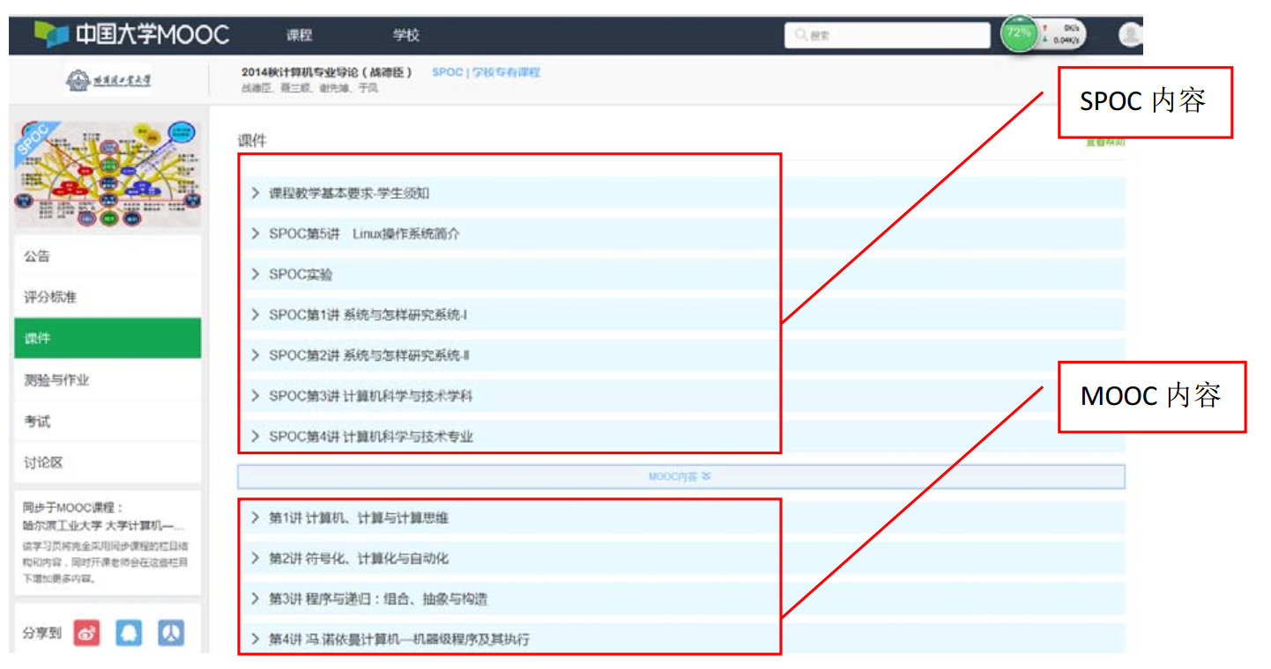

2 课程讨论

在 MOOC 讨论区内容中，可以看到所有选了这门 MOOC 课程的人的讨论；

在 SPOC 讨论区内容中，只可以看到参加了这门 SPOC 课程的人的讨论；

